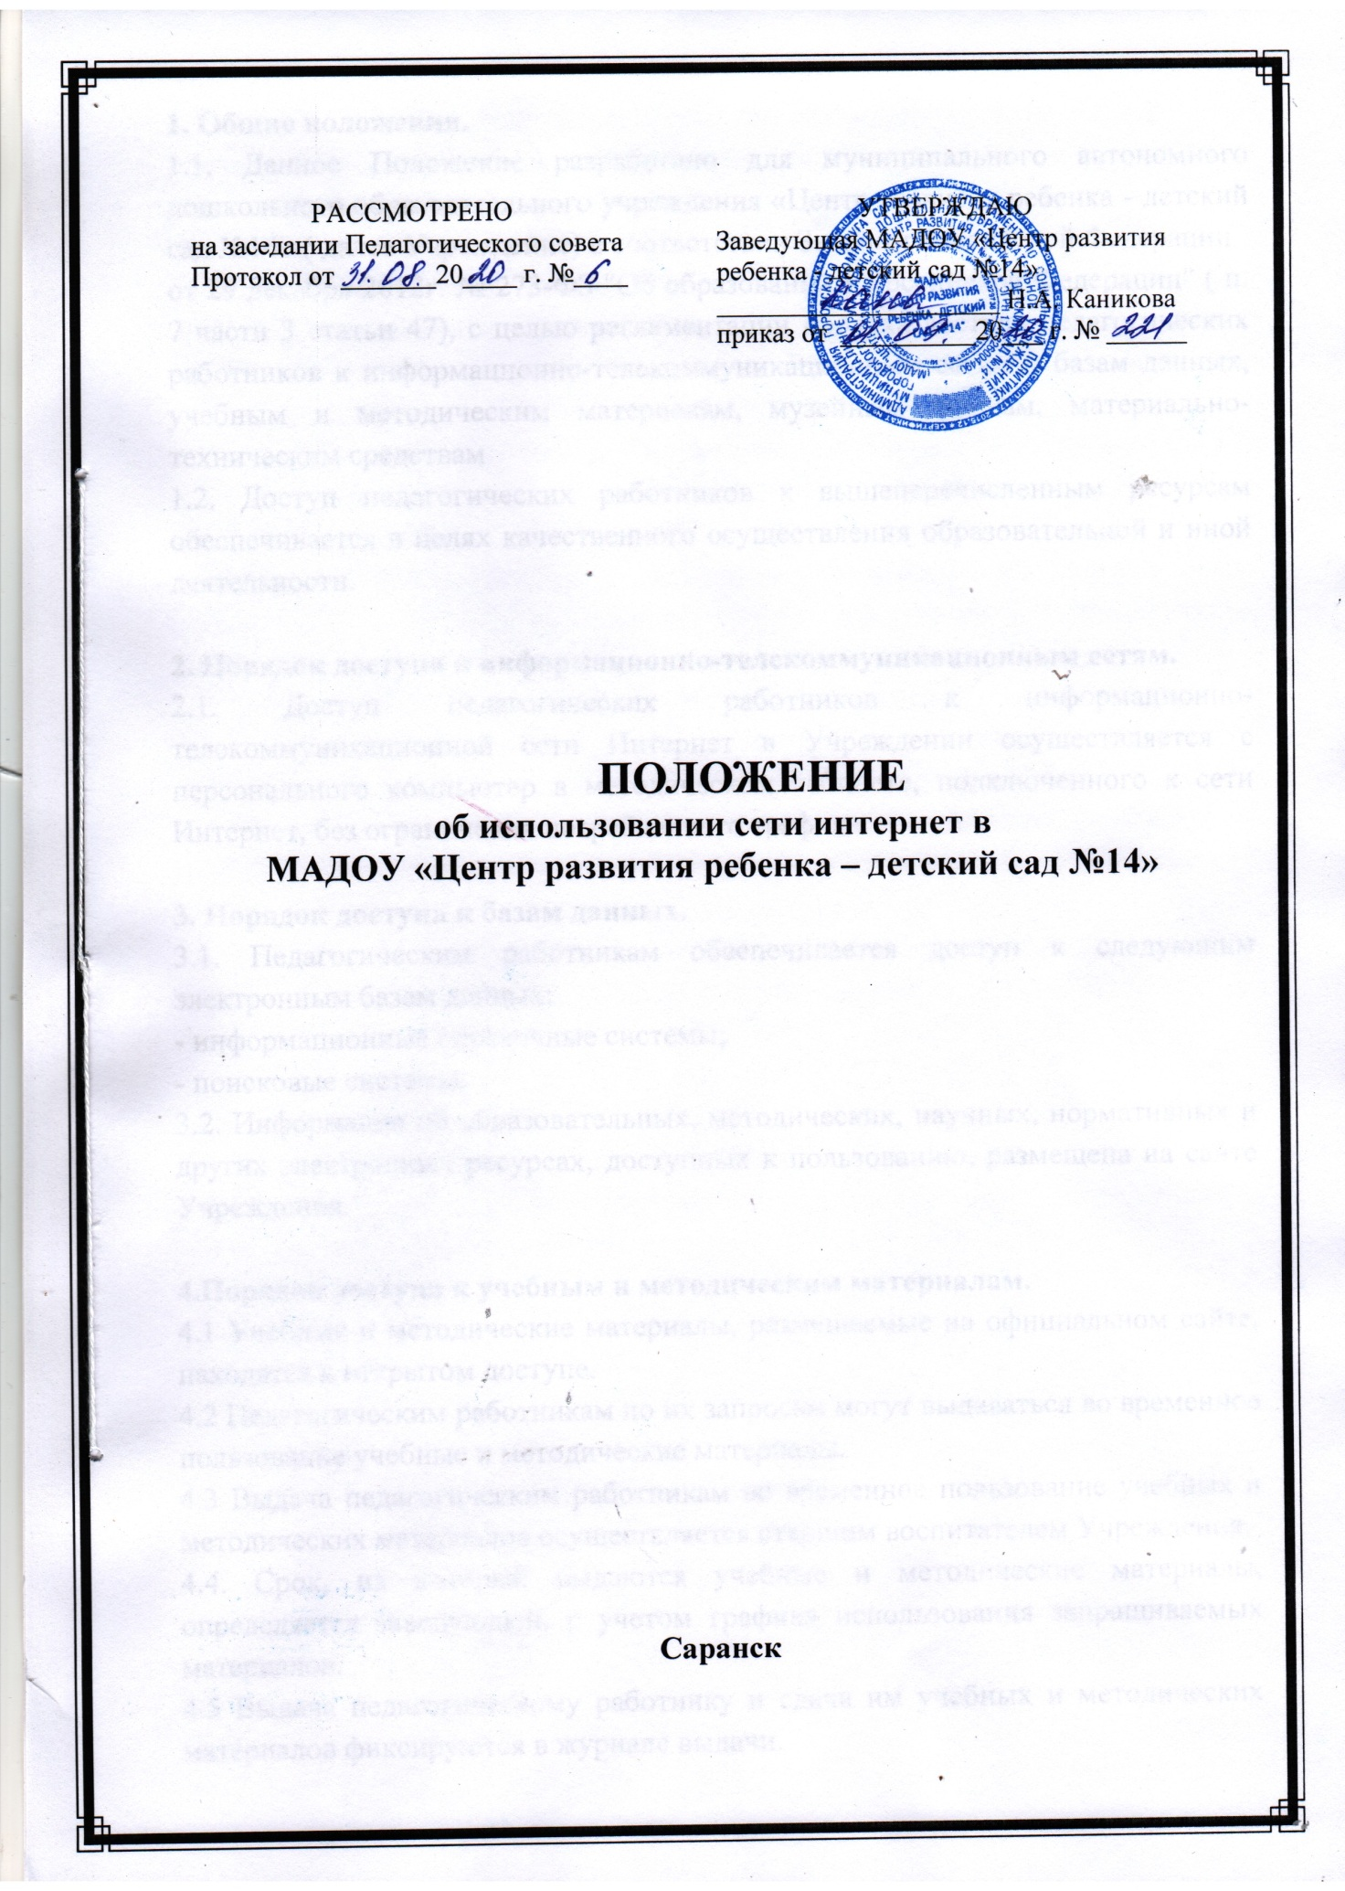

1. Общие положения.
1.1. Данное Положение разработано для муниципального автономного дошкольного образовательного учреждения «Центр развития ребенка - детский сад №14» ( далее Учреждение) в соответствии Законом Российской Федерации
от 29 декабря 2012г. № 273-ФЗ "Об образовании в Российской Федерации" ( п. 7 части 3 статьи 47), с целью регламентации порядка доступа педагогических работников к информационно-телекоммуникационным сетям и базам данных, учебным и методическим материалам, музейным фондам, материально-техническим средствам
1.2. Доступ педагогических работников к вышеперечисленным ресурсам обеспечивается в целях качественного осуществления образовательной и иной деятельности.

2. Порядок доступа к информационно-телекоммуникационным сетям.
2.1. Доступ педагогических работников к информационно- телекоммуникационной сети Интернет в Учреждении осуществляется с персонального компьютер в методическом кабинете, подключенного к сети Интернет, без ограничения потребленного трафика.

3. Порядок доступа к базам данных.
3.1. Педагогическим работникам обеспечивается доступ к следующим электронным базам данных:
- информационные справочные системы;
- поисковые системы.
3.2. Информация об образовательных, методических, научных, нормативных и других электронных ресурсах, доступных к пользованию, размещена на сайте Учреждения.

4.Порядок доступа к учебным и методическим материалам.
4.1 Учебные и методические материалы, размещаемые на официальном сайте, находятся в открытом доступе.
4.2 Педагогическим работникам по их запросам могут выдаваться во временное пользование учебные и методические материалы.
4.3 Выдача педагогическим работникам во временное пользование учебных и методических материалов осуществляется старшим воспитателем Учреждения.
4.4. Срок, на который выдаются учебные и методические материалы, определяется заведующей, с учетом графика использования запрашиваемых материалов.
4.5 Выдача педагогическому работнику и сдача им учебных и методических материалов фиксируются в журнале выдачи.
4.6. При получении учебных и методических материалов на электронных носителях, подлежащих возврату, педагогическим работникам не разрешается стирать или менять на них информацию.

5. Порядок доступа к материально-техническим средствам обеспечения образовательной деятельности.
5.1. Доступ педагогических работников к материально-техническим средствам обеспечения образовательной деятельности осуществляется:
– без ограничения к групповым помещениям, спортивному и актовому залам и иным помещениям и местам проведения занятий во время, определенное в расписании занятий;
– к групповым помещениям, спортивному и музыкальному залам и иным помещениям и местам проведения занятий вне времени, определенного расписанием занятий, по согласованию с заведующей.
5.2. Использование движимых (переносных) материально-технических средств обеспечения образовательной деятельности (проекторы и т.п.) осуществляется по письменной (устной) заявке на имя старшего воспитателя.
5.3. Выдача педагогическом работнику и сдача им движимых (переносных) материально-технических средств обеспечения образовательной деятельности фиксируются в журнале выдачи.
5.4. Для копирования или тиражирования учебных и методических материалов педагогические работники имеют право пользоваться копировальным автоматом.

6. Заключительные положения.
6.1. Срок действия положения не ограничен.
6.2. При изменении законодательства в акт вносятся изменения в установленном законом порядке

